
24. 1. 2007

Více najdete na www.nkp.cz a www.klementinum.cz <Pro novináře>

Dagmar Hejtmánková: Tlouštíci
Galerie Klementinum
25. ledna – 11. března 2007
Tlouštíci – to je nejenom název výstavy obrazů Dagmar Hejtmánkové, kterou připravila Galerie Klementinum, ale zároveň ústřední téma malířčiny tvorby. Na jejích plátnech defilují stovky korpulentních lidí i zvířat, jež zachytila ve všedních
i neobyčejných a fantaskních situacích. Od houbařů v lese, modelek v ateliéru
a baletek z Labutího jezera přes Adama a Evu, které v ráji obklopují patřičně macatá zvířata, až třeba po svatebčany na Marsu. S Dagmar Hejtmánkovou se můžete vypravit také do zákulisí Playboy klubu, na výlet do Francie či na karneval v Riu. Obraz „Banánové ryby“ zase na první pohled odkazuje k populárnímu televiznímu pořadu Haliny Pawlovské a k výjevu „Láska je láska“ posloužil jako zdroj inspirace nepochybně stejnojmenný hit Lucie Bílé. V poetice Dagmar Hejtmánkové se spojila laskavost naivních malířů s nespoutanou imaginací surrealistického snění
a arcimboldovskou rafinovaností. Výstava Tlouštíci, která je v Galerii Klementinum otevřena do 11. března, nabízí reprezentativní výběr z její tvorby: kromě 64 obrazů jsou zde vystaveny i 2 sochy. Kmotry této výstavy jsou zpěvačka Hanka Křížková
a moderátor radia Frekvence 1 Luboš Xaver Veselý.

Prostřednictvím obrazů malířky Dagmar Hejtmánkové můžete navštívit veselý, optimistický svět tlouštíků. Vyzařuje z něj radost a všeobjímající láska. Humor, který má kouzelnou moc při zdolávání i těch nejtěžších překážek, je jeho neodmyslitelnou součástí. Autorka obrazů si své tlouštíky zamilovala, protože jsou pro ni prototypem optimismu a lidskosti.
Důležitou součástí barevných kompozic je i plejáda nejrůznějších zvířat. Slastně se povalují mezi spokojenými lidmi a dotvářejí pohodový, ideální prostor. Dagmar Hejtmánková svými obrazy citlivě nastavuje zrcadlo současné mnohdy netolerantní společnosti plné předsudků. V jejím ideálním světě není místo pro xenofobii. Oslava života a radosti čiší z každého centimetru rozverných pláten plných voňavého koření v podobě drobných gagů či vtipných point.
K malování obrazů přivedla Dagmar Hejtmánkovou potřeba vyjádřit své niterné pocity ze zdánlivě banálních situací a příběhů. Pomocí štětců a barev našla pomyslný klíč ke kouzelné bráně svého druhého světa. Od okamžiku, kdy do něj poprvé vstoupila, ho neustále rozvíjí a zdokonaluje. Svou roli také nepochybně sehrála její celoživotní restaurátorská praxe. Díky ní neměla problém
s technologickými postupy. Z obrazů Dagmar Hejtmánkové je zřejmé, že jejím cílem je potěšit, rozveselit a prozářit náš často šedivý a uspěchaný svět.

www.tloustici.cz

Planeta, kde nemá místo smutek
Dagmar Hejtmánková se narodila v Praze. Po absolvování Výtvarné školy na Hollarově náměstí pracovala jako restaurátorka se specializací na polychromovanou plastiku. Spolupracovala například na realizacích československého pavilonu
v Teheránu, pavilonu dětí v Tokiu a Světových výstav EXPO v Osace a v Hannoveru. V letech 2004 a 2005 měla své první autorské výstavy v Praze a Brně.
Malovat optimistické obrazy tlouštíků, ze kterých čiší pohoda a radost, napadlo Dagmar Hejtmánkovou v době, kdy skončila se svým zaměstnáním. Veselé
a rozverné příběhy z této „planety“, kde nemá místo smutek, bolest, závist
a xenofobie, začala s vervou sobě vlastní přenášet na plátna, aby nás potěšila
v našem uspěchaném krkolomně se řítícím životě.
Inspiraci pro obrazy plné radosti a humoru hledá Dagmar Hejtmánková ve zdánlivě banálních a stereotypních situacích (například nedělní oběd), do kterých vkládá své niterné pocity.
Vnímavému člověku může procházka „světem tlouštíků“ přinést nejen umělecký zážitek, ale třeba i vykouzlí úsměv na jeho civilizací ustarané tváři.
Martin Švestka

Předcházející výstavy Dagmar Hejtmánkové:
květen – červenec 2004: Galerie Gate S, Praha
listopad 2004 – leden 2005: Galerie Hřebíček, Brno

Iniciátor výstavy / The exhibition was initiated by: gate S, s.r.o.
Kurátor výstavy / Curator of the exhibition: Oldřich Hejtmánek
Produkce výstavy / Production: Zuzana Hochmalová
Architektonický návrh / Architectional rendering: Dagmar Hejtmánková
Překlad / Translation: Lucie Nepeřená, Karel Mergl, Jennifer Hejtmánková
Grafické zpracování / Graphic design: Frans Lenzen
Realizace / Realization: Oddělení výstav NK ČR, Gate S, s.r.o.

Partneři Národní knihovny ČR:

Generální partner



Mediální partneři



Dagmar Hejtmánková: Tlouštíci
Galerie Klementinum - přízemí, otevřeno úterý-neděle 10:00 - 19:00 hod.
vstupné 40,- Kč, zlevněné vstupné 30,- Kč (studenti, důchodci, děti 10 – 15 let), skupiny 10 a více osob 20,- Kč, děti do 10 let vstup zdarma.

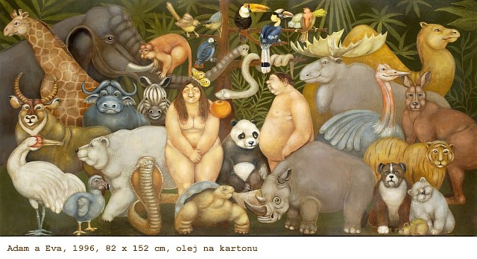

Národní knihovna České republiky, Klementinum 190, 110 00 Praha 1, tel./fax: +420 221 663 277
e-mail: public.ur@nkp.cz
www.nkp.cz • www.klementinum.cz

